Tillsynsbegäran – information om höga naturvärden och fridlysta arter i avverkningsanmälan A 49052-2023 i Älvdalens kommun
Denna tillsynsbegäran behandlar höga naturvärden i avverkningsanmälan A 49052-2023 i Älvdalens kommun som inkom 2023-10-11 och omfattar 4,4 ha.
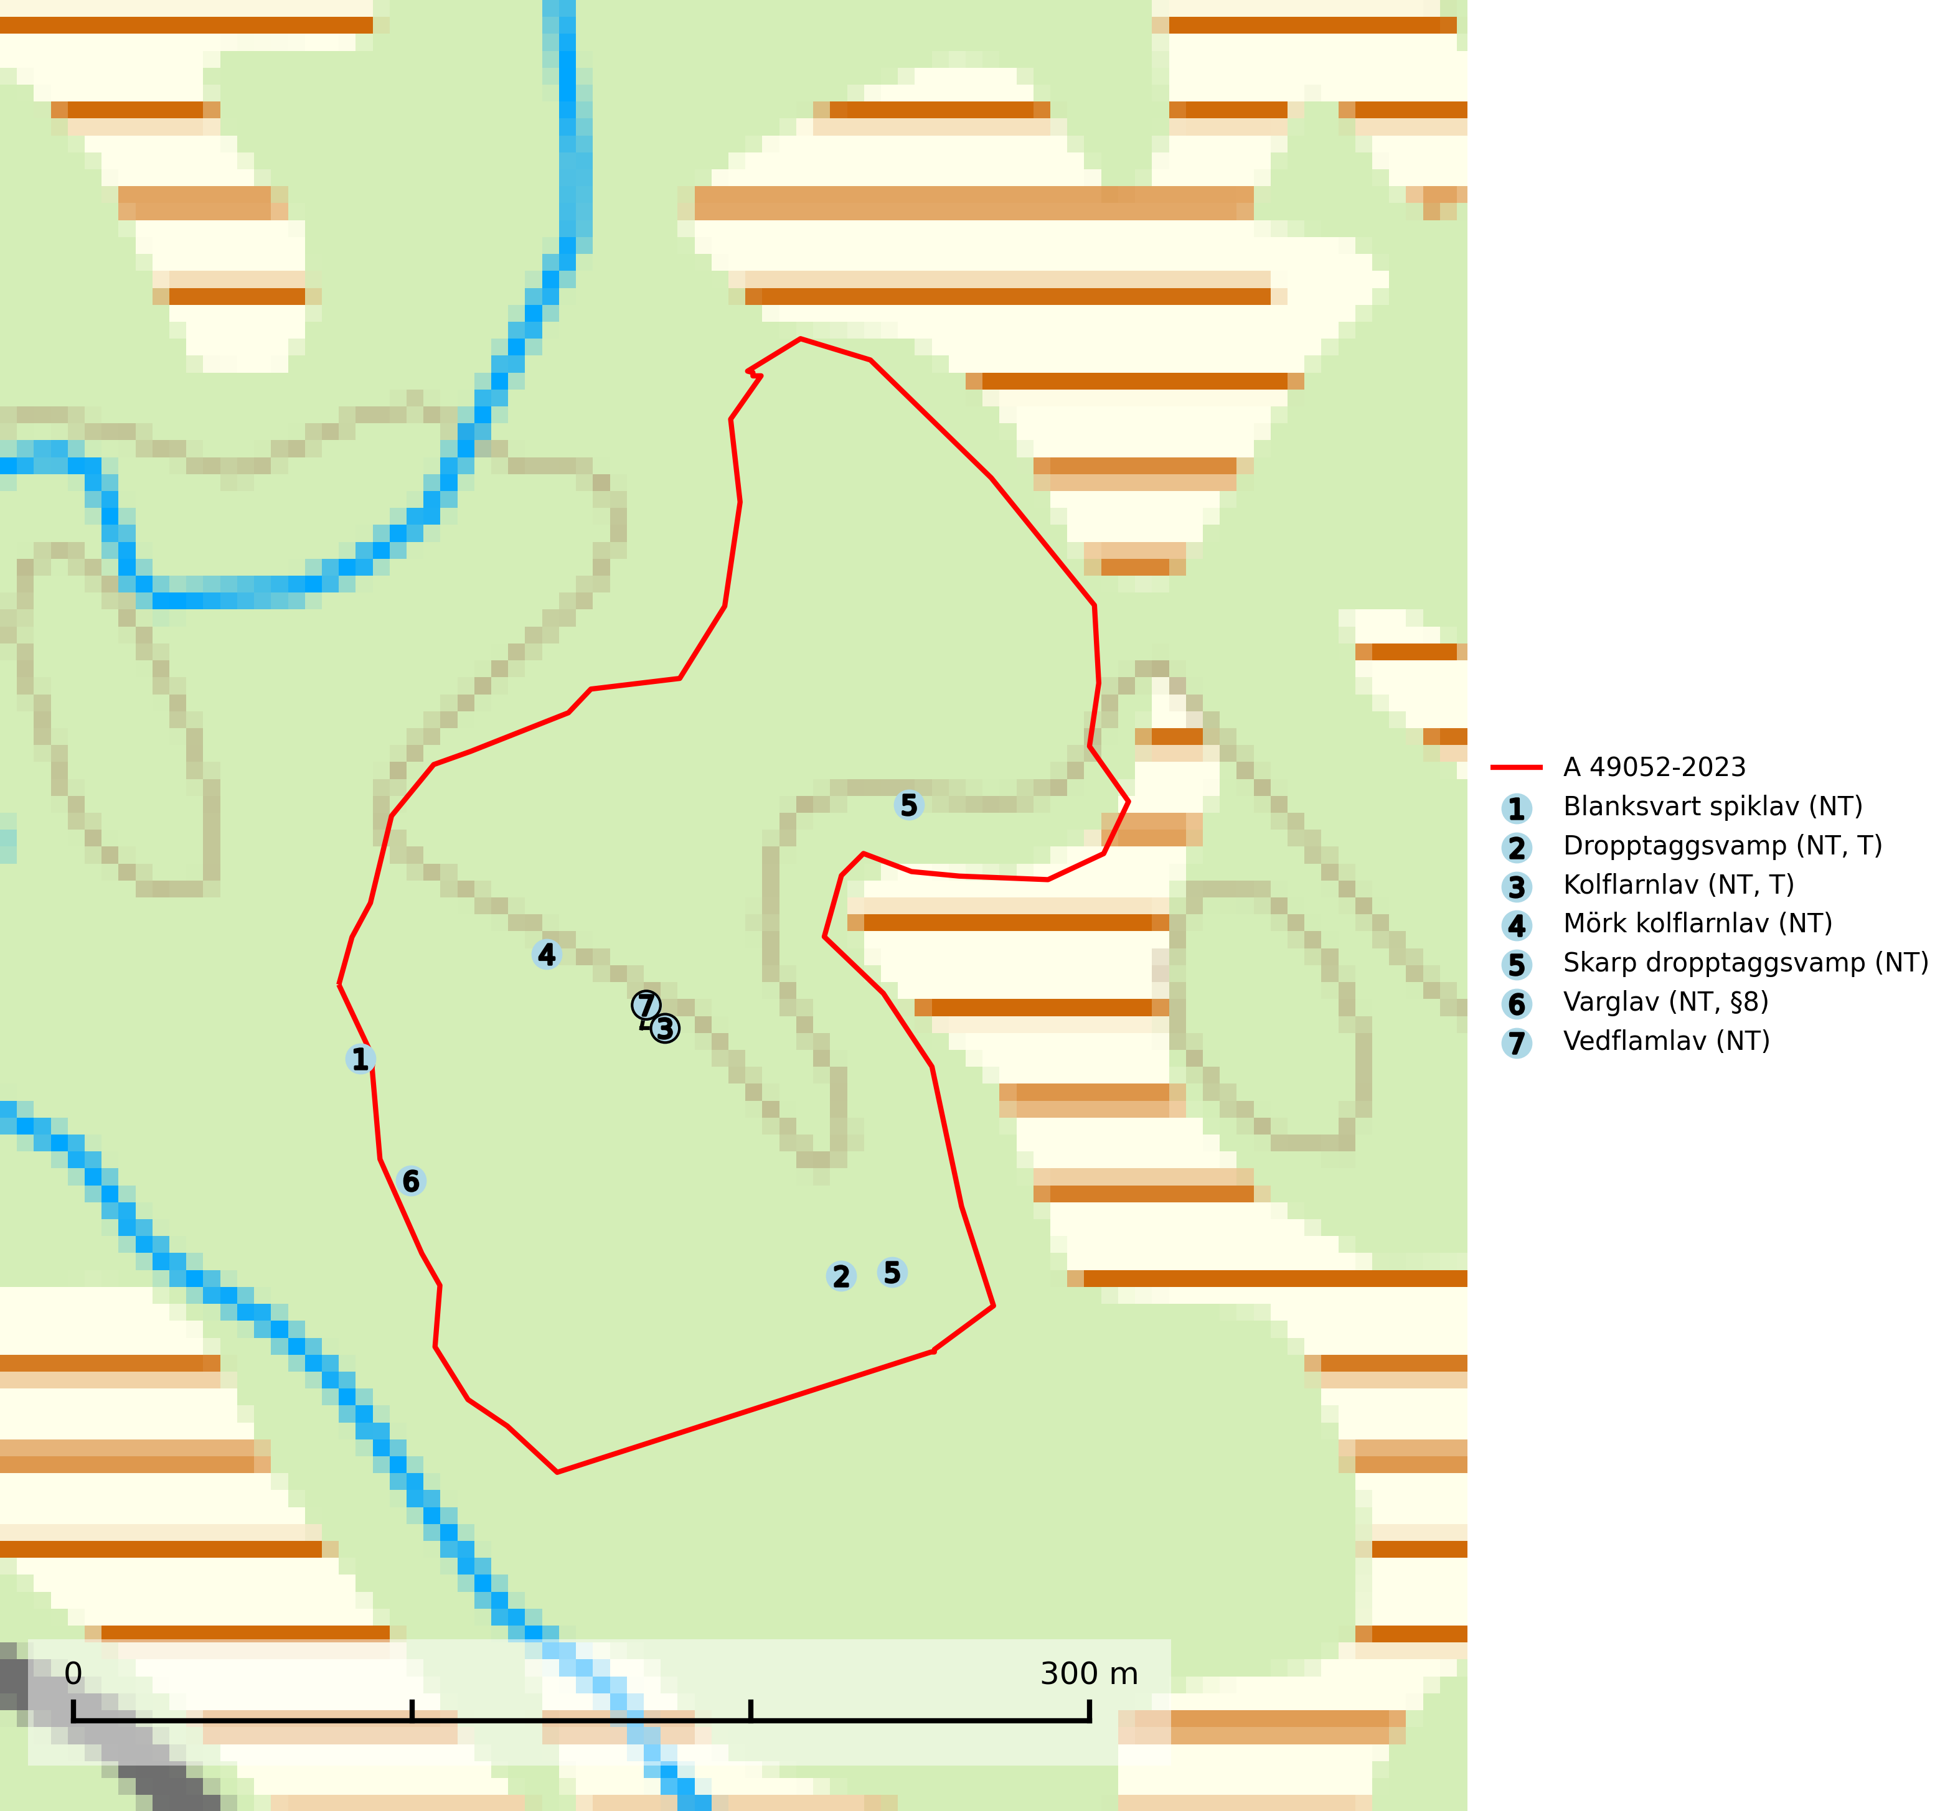
Figur 1. Fyndplatser för naturvårdsarter i och inom 4 meter från avverkningsanmälan. Markörer utan svart kant är placerade på fyndplatsen. Markörer med svart kant är placerade vid sidan av fyndplatsen och har ett svart streck som visar fyndplatsens exakta position. Kartans mittpunktskoordinat är N 6855091, E 406552 i SWEREF 99 TM.
I och inom 4 meter från avverkningsanmälan finns fynd av 7 naturvårdsarter, varav 7 är rödlistade, 1 är fridlyst och 2 är typiska (T): blanksvart spiklav (NT), dropptaggsvamp (NT, T), kolflarnlav (NT, T), mörk kolflarnlav (NT), skarp dropptaggsvamp (NT), varglav (NT, §8) och vedflamlav (NT). Se Figur 1.

Tillsynsbegäran
Vi begär härmed att Skogsstyrelsen fattar beslut enligt miljöbalken som säkerställer att skogens höga naturvärden bevaras samt att EU-lagstiftning efterlevs och att artskyddsbrott förhindras.
Vi önskar även ta del av de ställningstaganden och beslut som myndigheten meddelar till följd av aktuell avverkningsanmälan och föreningens inlaga (se 34 § förvaltningslagen).

Naturvårdsarter och fridlysta arter
Nedan följer beskrivningar av de naturvårdsarter och fridlysta arter som har sina livsmiljöer och växtplatser i den avverkningsanmälda skogen. De påträffade naturvårdsarterna är ett tydligt kvitto på att det rör sig om en skog med höga naturvärden.
Blanksvart spiklav (NT) förekommer på torr, hård, gammal kärnved men även på äldre ytved av tall i naturskogsartade bestånd med begränsad brandpåverkan och ostörd hydrologi. Skogsbruksåtgärder på eller i närheten av lokaler med blanksvart spiklav utgör ett hot. Naturskogsartade öppna tall- och barrblandskogar med blanksvart spiklav indikerar höga biologiska värden och bör bevaras (SLU Artdatabanken, 2024).
Dropptaggsvamp (NT) bildar mykorrhiza med tall, främst i barrskog med trädkontinuitet, i magra, torra och ljusöppna lavtallskogar och i barrblandskogar med friskmossor och lingon i fältskiktet. Den totala populationen i landet har minskat och bedöms fortsätta minska till följd av slutavverkningar av tallskog. Det är högst oklart om arten långsiktigt kan etablera och reproducera sig i skogsbestånd som brukas med trakthyggesmetoder, markberedning, gödsling eller föryngring med förädlat plantmaterial. Uppfyller kriterierna för att bli rödlistad på grund av ny kunskap som visar att en större andel av populationen än tidigare bedömt är knuten till kontinuitetsbarrskog. Minskningstakten för den svenska populationen bedöms vara nära gränsvärdet för Sårbar (VU). Dropptaggsvamp är typisk art för 9010 Taiga (SLU Artdatabanken, 2026).
Kolflarnlav (NT) är brandberoende och växer nästan uteslutande på kolad hård kärnved av tall. Etableringen verkar ske först 100–300 år efter brand och nytt substrat nybildas i mycket begränsad omfattning. Avverkning av tallskog av naturskogskaraktär med spår av återkommande bränder är ett hot och mängden lämplig ved att växa på för arten minskar dels på grund av naturlig nedbrytning men framförallt på grund av att det förstörs i samband med slutavverkningar, gallringar och markberedning. Såväl kolflarnlav som mörk kolflarnlav har glänsande bålfjäll och förekommer främst i tall- och blandbarrskogar av naturskogskaraktär med spår av återkommande bränder. Skogar som dessa hyser höga biologiska värden och bör skyddas. Kolflarnlav är typisk art för 9010 Taiga (SLU Artdatabanken, 2024).
Mörk kolflarnlav (NT) är brandberoende och växer nästan uteslutande på kolad hård kärnved av tall. Arten förekommer främst i glesa, öppna tall- och blandbarrskogar av naturskogskaraktär och etableringen verkar ske sent efter brand, kanske först efter 100–300 år. Mörk kolflarnlav indikerar skog med höga naturvärden och vanligast är att den påträffas på rester av nedbrunna torrakor och högstubbar och lågstubbar som är så grova att hela innandömet är urbränt. Tall- och blandbarrskogar av naturskogskaraktär med spår av återkommande bränder hyser höga biologiska värden och bör skyddas (SLU Artdatabanken, 2024).
Skarp dropptaggsvamp (NT) bildar mykorrhiza med både gran och tall, främst i barrskogar med trädkontinuitet. Arten uppträder dels i näringsrik kalkbarrskog och dels i sur lavtallskog. Kalkbarrskogarna är ofta grandominerade, olikåldriga och skiktade på frisk mark med ett örtrikt vegetationsskikt. Lavtallskogarna är i regel magra, torra, ljusöppna och ofta brandpräglade. Den totala populationen i landet har minskat och bedöms fortsätta minska till följd av avverkning av äldre barrskogar. Arten har begränsad förmåga att återetablera sig efter slutavverkning eller andra storskaliga skogsbruksåtgärder. Det saknas indikationer på att arten långsiktigt kan etablera eller reproducera sig i skogsbestånd som brukas med metoder som trakthyggesbruk, markberedning, gödsling eller föryngring med förädlat plantmaterial. Minskningstakten för den svenska populationen bedöms vara nära gränsvärdet för Sårbar (VU) (SLU Artdatabanken, 2026).
Varglav (NT, §8) växer på gammal, torr, hård ved, främst på torrakor och högstubbar av tall i öppna lägen, främst på myrar och i myrkanter. Lämpliga torrakor nyskapas praktiskt taget inte alls. Arten är placerad högst upp i Skogsstyrelsens värdepyramid för bedömning av skog med höga naturvärden och är fridlyst enligt 8 § artskyddsförordningen. Tidigare fanns varglav även på ved i kulturlandskapet men den har nästan helt försvunnit från denna miljö. På lokaler med riklig förekomst av varglav kan man hitta den sällsynta lavparasiten varglavsknöl (VU), som är knuten till varglav (SLU Artdatabanken, 2024; Nitare & Skogsstyrelsen, 2019).
Vedflamlav (NT) växer på gammal hård och torr, exponerad kärnved av tall, främst på högstubbar i ljusöppna lägen, t.ex. vid och på myrar, sjökanter, i glesa hällmarkskogar och i brandpräglade tallnaturskogar. Substratet nyskapas i begränsad omfattning och arten är en utmärkt indikator på höga naturvärden i denna skogstyp. Tall- och barrblandskogar med naturskogskaraktär och spår av bränder har ofta höga biologiska värden och bör skyddas. På vedflamlavens bål kan den sällsynta spiklaven/parasiten Calicium ramboldiicola (VU) påträffas (SLU Artdatabanken, 2026).

